Мастер-класс «Применение методического приёма «Уголки» для формирования читательской грамотности младших школьников на уроках литературного чтения»
Цель мастер-класса: Представить технологию построения урока литературного чтения с использованием приёма «Уголки» для составления характеристики действующих лиц произведения и установления причинно-следственных связей между характерами героев и их поступками»
Планируемые результаты:
- На примере урока Л. Н. Толстого «Прыжок» организовать дискуссию между членами фокус-групп для анализа и обобщения поступков образов-героев произведения с целью составление их характеристик.
- Практическая апробация участниками мастер-класса транслируемой технологии.
- Рост мотивации к обогащению собственной творческой педагогической деятельности участниками проводимого мероприятия.
Оборудование: Учебник «Литературное чтение», 3 класс, 1 часть, Ефросинина Л. А., УМК «Начальная школа 21 век». Таблицы для заполнения характеристик действующих лиц произведения.

Читательская грамотность, является базовым навыком функциональной грамотности. Важно уделять внимание развитию осознанности чтения. Грамотно читающий человек понимает текст, размышляет над его содержанием, легко излагает свои мысли, свободно общается. Осознанное чтение создает базу не только для успешности на уроках русского языка и литературного чтения, но и является гарантией успеха в любой предметной области, основой развития ключевых компетентностей.
Я хочу представить методический приём формирования читательской грамотности «Уголки» на примере произведении Л. Н. Толстого «Прыжок»
Прием "Уголки"— одна из популярных стратегий, придуманная психологами для ведения конструктивной дискуссии, спора. Данная стратегия способствует выработке у учащихся внимательного отношения к точке зрения другого человека и спокойного отказа от своей, если она недостаточно аргументирована или аргументы оказались неубедительными.
Главная цель данного приёма — научить ребенка вести диалог, отстаивать сою точку зрения, приводя аргументы, помочь развитию логического и образного мышления, научить культуре общения.
В чём заключается суть приёма «Уголки»?
- Класс делится на две группы, ставится главный вопрос по теме, который предполагает разные варианты суждений.
- Группам отводится время для обсуждения, формулирования своей точки зрения по проблемному вопросу.
- Затем, члены группы высказывают свою точку зрения, приводят факты, подтверждая свои слова примерами из текста.
Управляет процессом дискуссии АНАЛИТИК. В роле аналитика выступает учитель.
Цель данного приема на уроке: в конце дискуссий прийти к общему мнению, выбрав одну точку зрения.
Данный приём я применила на стадии ОСМЫСЛЕНИЯ или этапе «Обогащение читательской деятельности»
После первичного прочтения произведения перед учащимися ставится проблемный вопрос: «Кто же виноват в сложившейся ситуации на корабле, которая чуть не закончилась трагически?»
Учитель. - О человеке можно судить по его поступкам, делам, словам. Рассмотрим, как поступки героев рассказа Л. Н. Толстого повлияли на произошедшие события во время кругосветного путешествия.
(Класс разделила на две группы: «Обвинители» и «Защитники». «Обвинители» высказывают отрицательные стороны героев, формулируют обвинения, а «Защитники», наоборот, приводят положительные качества, оправдывая их поступки.
Сначала предлагаю проанализировать образ сына-капитана, оценить его действия, разобраться в мотивах его поступков. АНАЛИТИК-учитель подводит к пониманию и формулированию качеств героев и в конце предлагает каждой группе сформулировать свои выводы.)
Аналитик (учитель) | Предполагаемые ответы членов фокус-групп
-Найдите и прочитайте момент, где мальчик стоял перед выбором, как поступить. | - Мальчик стоял без шляпы и сам не знал, смеяться ему или плакать.
- Какое чувство подтолкнуло мальчика броситься в погоню, помешало правильно оценить сложившуюся ситуацию? Подтвердите словами из текста. | - Подтолкнуло в погоню - злость, гнев.  Подтверждают словами из текста: «Мальчик погрозил ей кулаком и крикнул на неё….Мальчик покраснел, скинул куртку и бросился за обезьяной».
Помогли ли такие качества как злость и гнев правильно оценить опасную ситуацию. | Не сдержал злость и гнев, поддался влиянию глупым поступкам обезьяны
- Как вы думаете, могли бы взрослые простить мальчику его детскую слабость «заплакать от обиды»? | - Взрослые люди должны были понять состояние мальчика и не смеялись бы над ним, если бы он заплакал от обиды
-Почему мальчик не мог позволить себе заплакать? Какое качество характера подтолкнуло его в погоню? | -Гордый, с чувством собственного достоинства. Он был сыном капитана, поэтому не мог позволить насмешек со стороны матросов.
Любой ли ребёнок мог бы броситься в такую погоню? | - Только ловкий и смелый.
Докажите из текста, что он ловкий и смелый. Какие слова-действия на это указывают? | «..В одну минуту он взобрался по верёвке на первую перекладину… Так обезьяна и мальчик в одну минуту добрались до самого верха…. Но мальчик очень раззадорился. Он бросил мачту и ступил на перекладину.)
Далее учитель отводит время на эту работу в группах. Каждая группа обсуждает, формулирует свою точку зрения: «Обвинители» - отрицательные стороны героя, «Защитники», наоборот, приводят положительные качества.
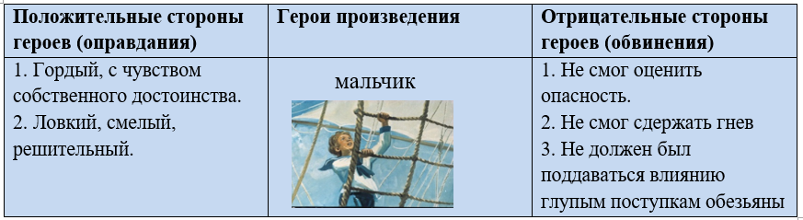
Вывод: Мальчик не сдержал гнев, не оценил опасность. Но он был сыном капитана и поэтому не мог позволить насмешек над собой из-за глупой расшалившейся обезьяны.

Учитель (аналитик). Рассмотрим следующий образ-обезьянку.
Аналитик (учитель) | Предполагаемые ответы членов фокус-групп
- Можно ли считать, что в происшествии виновата обезьянка? Кого напоминала обезьянка своим поведением? | Для обезьяны это была игра в догонялки. Обезьянка напоминает разбалованного ребенка: чем больше ему внимание, тем больше он озорничает. А на маленьких детей, и тем более на животных, не стоит обижаться.

(Чтобы «Защитники» могли оправдать ОБЕЗЬЯНКУ можно рассказать детям, что раньше путешествия на кораблях были длительными, и для развлечения пассажиров часто на корабли брали животных. Можно сказать, что обезьянка хорошо справлялась со своими обязанностями.)
После обсуждений, каждая группа выдвигает свою точку зрения. Заполняется таблица.
Положительные стороны героев (оправдания) | Герои произведения | Отрицательные стороны героев (обвинения)
Забавляла, веселила народ. | 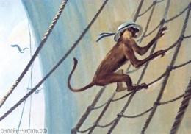  Обезьянка | Обезьяна кривлялась, сорвала у мальчика шляпу.  Напоминает разбалованного ребёнка.
Вывод: Обезьянка- животное. А на животных нельзя перекладывать ответственность за поступки, которые совершают люди
АНАЛИТИК - Обратимся к следующим героям произведения – матросам.
Аналитик (учитель) | Предполагаемые ответы членов фокус-групп
Что вы можете сказать о матросах? Как они вели себя в начале рассказа? | На палубе все смотрели и смеялись тому, что выделывали обезьяна и капитанский сын. Не предвидели опасность.
- А в самый кульминационный момент как изменилась обстановка? Смог ли кто из матросов найти выход из сложившейся ситуации? | Весёлое настроение сменилось тревогой, волнением. «Все молча смотрели на него и ждали, что будет дальше»
- В каком ещё эпизоде матросы проявили себя? | «..Не успели волны закрыть его, как уже двенадцать молодцов матросов спрыгнули с корабля в море. Секунд через сорок – они долги показались всем- вынырнуло тело мальчика. Его схватили и вытащили на корабль»  Матросы – дружные, ловкие
После «Обвинители» и «Защитники» заполняют таблицу и озвучивают свою точку зрения.
Положительные стороны героев (оправдания) | Герои произведения | Отрицательные стороны героев (обвинения)
Дружные, быстрые | 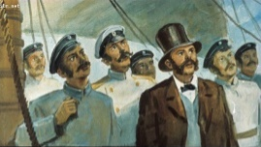  матросы | 1. Легкомысленные (Не предвидели опасность).  2. Не смогли ничего предпринять в минуту опасности.

Вернёмся к нашему проблемному вопросу: «Кто же виноват в сложившейся ситуации на корабле, которая чуть не закончилась трагически?»
Вывод. Мальчик не оценил опасность, к которой могли привести его действия. А матросы- взрослые люди, проявили беспечность и бездействие в критический момент. Они должны были остановить бессмысленную погоню»
АНАЛИТИК. - Рассмотрим ещё один образ – капитана.
Проблемный вопрос: «Имел ли право отец целиться из ружья в своего сына?»
Аналитик (учитель) | Предполагаемые ответы членов фокус-групп
- Правильно ли поступил капитан в критический момент? Разве недостаточно было просто крикнуть: «Прыгай в воду!»? | У отца не было времени на уговоры, надо было действовать быстро и решительно, чтобы заставить мальчика прыгнуть в воду
Как вы оцениваете поступок отца? Какие черты характера капитана вызывают у вас уважение? | Смелый, решительный.
В каких ещё строках показаны сильные отцовские чувства? | «Через несколько минут у него изо рта и из носа полилась вода, и он стал дышать. Когда капитан увидел это, он вдруг закричал, как будто его что-то душило, и убежал к себе в каюту, чтобы никто не видел, как он плачет»
Можно ли сказать, что слёзы капитана - признак слабости? | Отец заплакал в результате сильных переживаний за жизнь своего ребёнка.
Аналитик. -Какие положительные качества капитана вы можете назвать, которые помогли избежать трагедии на корабле?
-Есть ли обвинения к данному персонажу?
Положительные стороны героев (оправдания) | Герои произведения  Капитан | Отрицательные стороны героев (обвинения)
Находчивый, решительный, умный, любящий отец | 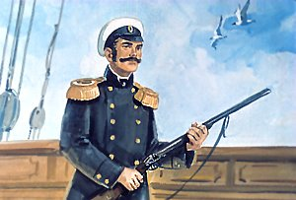 | ------------------------------

Вывод. Капитан- единственный человек, который быстро оценил сложившуюся ситуацию и смог принять единственно верное решение для спасения сына.

Общий вывод групп.
-Закончи предложение: «Меня рассказ Л. Н. Толстого научил….» ( не совершать необдуманных поступков, управлять собой, своими эмоциями, уметь вовремя оценить опасность. Страх преодолеть нелегко, иногда надо очень быстро принимать решения, ведь от этого может зависеть жизнь. и т. д.)

Па примере произведения Л. Н. Толстого рассмотрели принцип построения урока литературного чтения с применением технологии «Уголки», направленной на формирование читательской грамотности младших школьников.

Литература:
- Матвеева Е.И. Деятельностный подход к обучению в начальной школе : урок литературного чтения (из опыта работы) / Е.И. Матвеева, И.Е. Патрикеева. – 3-е изд. – М. : Вита-пресс, 2012.
- Кулешова Л. Е. Нестандартные формы организации урока. — Краснодар, 1993.
- Соболева О. В. Беседы о чтении, или как научить детей понимать текст – М. 2012
Информационные источники.
http://lib.1september.ru/2003/16/1.html
Прием "Уголки" на уроке: техника работы с приемом, примеры и рекомендации - Критическое мышление - Преподавание - Образование, воспитание и обучение - Сообщество взаимопомощи учителей Педсовет.su (pedsovet.su)

